AU FIL DE L’ANNEE LITURGIQUE (2. « Temps ordinaire. ») 3.115

Destinataires privilégiés :  X Les enfants (cycle : 0 1, 0 2, X 3, X 4).  X L’équipe enseignante.  0 Les parents, la communauté paroissiale.  Date de la dernière mise à jour : 20.09.07  Moment de l’année : rentrée ou… | Champs d’action visés :  X Champ de la pédagogie.  0 Champ des relations 0 intér., 0 extér. à l'école  X Champ de l'organisation de la vie scolaire.  X Champ de la proposition, de la célébration de foi.  Type d'activité : Projet – communication.

Idée de base : Les pages 5 et 6 du recueil d’informations sur l’année liturgique proposées en annexe vous offrent une nouvelle fiche de travail rassemblant des recherches à mener sur le temps ordinaire.  La fiche en un coup d’oeil :  Vous désirez en savoir plus ? Lisez ces quelques commentaires :  La fiche de travail proposée en annexe est conçue pour les grands de « la seconde étape » (3e et 4e cycles). Elle comporte 2 pages. Après les avoir complétées, peut-être est-il souhaitable de les rassembler dans un recueil individuel ou collectif ?  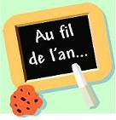  Pour vous, instits, qui parlerez de ce temps à vos enfants…  Le mot « ordinaire » devrait être placé entre guillemets puisque le risque existe qu’il soit compris dans le sens de banal, commun et donc sans grand intérêt. Pour éviter cette acception, on remplace aujourd’hui l’expression « dimanches ordinaires » par celle moins ambiguë de « dimanches dans l’année ». Car, s’il est vrai que l’année liturgique s’organise autour de deux temps forts, la Nativité et Pâques, les 34 dimanches qui courent entre le Baptême du Seigneur et le Carême d’une part, et, de l’autre, entre la Pentecôte et l’Avent n’en sont pas moins riches de découvertes possibles… Il est loin d’être « ordinaire » ce temps que le Christ nous invite à vivre et à célébrer dans la lumière de Pâques. C’est bien le Christ Jésus mort et ressuscité que les chrétiens célèbrent au rythme des saisons et des jours. C’est de Lui qu’ils témoignent et vivent déjà,… tout en le cherchant encore et toujours.  Sachez encore (mais nous nous adressons ici aux adultes et il n’est pas question de faire mémoriser ces données aux enfants !...) qu’au cours de ce temps liturgique l’Eglise célèbre, à jours fixes, les fêtes de la Vierge Marie (par ex. l’Assomption au 15 août), la fête de la Trinité et du Corps et du Sang du Christ et d’autres encore dont (mais là, la fiche 3.116 l’abordera parce que nous nous y arrêterons sûrement avec nos élèves) la Toussaint.  Et si, après tout, ce qui est ordinaire méritait aussi notre attention ?...  A côté d’événements exceptionnels qui, c’est bien normal, nous marquent davantage, pouvons-nous tenter parfois de prendre le temps de repérer, dans notre quotidien, ces faits d’apparence banale et qui pourtant deviennent « extra - ordinaires… » si on les regarde avec des « lunettes pascales » ?!...  Une rencontre, un mot, un sourire, une larme, une action … d’un enfant, d’un parent, d’un collègue, d’un proche… peuvent être lus à la Lumière de la Bonne Nouvelle de la Résurrection et prendre alors une toute autre couleur.  Ainsi en est-il de ce temps liturgique, dit ordinaire, qui éclairé par ce message inouï peut prendre un sens à chaque fois renouvelé. | Références :  > FA 3.113 (pages 1 à 4)  EGL 3.2.  > Texte 147
  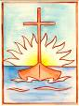 | Cette fiche s’inscrit dans le cadre du Fil Rouge de l’animation pastorale 2007/2008 consacrée à (re)découvrir le déroulement de l’année liturgique - cours de religion - et, si on le désire, la vivre du dedans - animation pastorale : proposition de foi -.
  - Avec cette fiche de travail, ce sont bien ici les connaissances du cours de religion qui sont visées mais nous savons aussi que des ponts entre cours et pastorale sont possibles et souhaitables : le débat sur ces savoirs peut ouvrir la porte au témoignage voire à la proposition de foi…
  - A chaque professeur d’adapter les propositions qui sont faites en fonction de son public et de sa programmation : supprimer les questions qui ne conviennent pas, les modifier ou même, les remplacer en fonction de ses priorités. La formule informatique permet aisément ces transformations du texte initial.
  - Le calendrier (à compléter selon les consignes) correspondant à ce temps figure sur la FA 3.113.
  D  07  10 | →Jour de la semaine I  →Jour I→ pour tous les dimanches, colorier cette zone en jaune  →Mois I  →Couleur liturgique I → colorier chaque fois cette zone en vert pour les dimanches ordinaires
  I
  I
  → → I→ espace qui pourrait éventuellement accueillir une petite illustration
  I de l’évangile du jour ? Dessin d’enfant, dessin de Kieffer, symbole…
  I

3. Des dimanches pas si « ordinaires » que ça !....

3.1. Deux grands « temps » liturgiques.

L’agriculteur qui cultive des céréales vit deux moments forts chaque année :
le premier est celui des semailles, le second celui de la moisson.
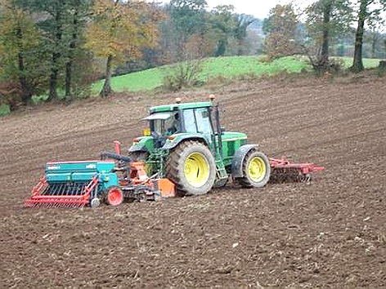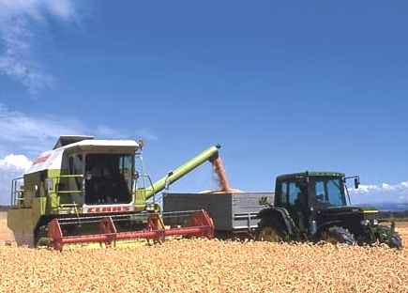
Entre les deux, croyez-vous qu’il ne se passe rien, que cette période soit inutile ?
Il faut du temps pour qu’une plante grandisse. Sans bruit, très lentement, une petite pousse montre le bout du nez, elle grandit, des feuilles se forment et les grains apparaissent tout au sommet de la tige ; des grains qui auront encore besoin de jours et de jours de soleil, d’eau et de « nourriture » pour grossir et mûrir…
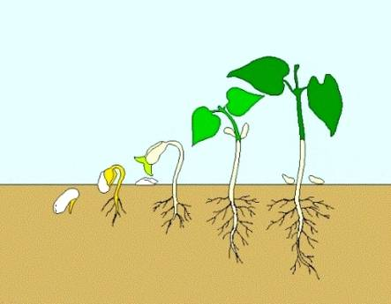
Le fermier n’arrête pas : il veille sans cesse sur tout ce lent développement, attentif à tout ce qui survient, pour prévenir ou intervenir, pour améliorer encore l’an prochain son action…

L’année liturgique s’organise aussi autour de deux temps forts : « Noël » et « Pâques » (des deux, nous verrons la place prépondérante de Pâques.)
Entre ces deux moments, trouvent place des dimanches pendant lesquels les chrétiens prennent le temps de grandir dans la foi, petit à petit.
Ce temps de l’Eglise s’appelle « le temps ordinaire » ; non pas qu’il ne s’y passe rien mais parce que, comme la plante qui a besoin de temps pour grandir, les chrétiens ont besoin de temps pour grandir dans la foi, pour découvrir toujours davantage la personne de Jésus et apprendre à vivre ensemble en frères comme Il le leur propose.

Dans les Actes, saint Luc nous décrit ce temps si important.
Cherche le verset 42 du chapitre 2 et recopie-le ici :
…………………………………………………………………………………………………………….
…………………………………………………………………………………………………………….

Voici la ligne du temps de l’année liturgique 2007-2008…
Le « temps ordinaire » se répartit sur deux périodes… Les retrouves-tu sur cette ligne du temps ?
La première période débutera le …………… . Elle se situe entre le temps de …………… et le temps de …………… . Elle durera plus ou moins ….. semaines.
La seconde période débutera le …………… . Elle se situe entre le temps de …………… et le temps de …………… . Elle durera plus ou moins ….. semaines.

↓---------------------↓---------------------↓---------------------↓--------------------------------------------↓-----------------
02/12/2007  1er dimanche de l’Avent | 14/01/2008 | 06/02/2008  Mercredi des cendres | 12/05/2008 | 30/11/2008  Année liturgique 2008-2009
Temps de Noël | Temps ordinaire | Temps de Pâques | Temps ordinaire | Temps de Noël
3.2. La couleur du temps ordinaire.

Le vert est la couleur qui nous peut nous faire penser à cette plante qui germe, pousse et se charge progressivement de fruit.
C’est la couleur choisie par l’Eglise pendant ce temps ordinaire pour les vêtements du prêtre qui célèbre la messe ainsi que pour les ornements de l’église.

Colorie en vert l’étole et la chasuble que revêt le prêtre pour célébrer la messe :
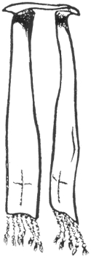…………..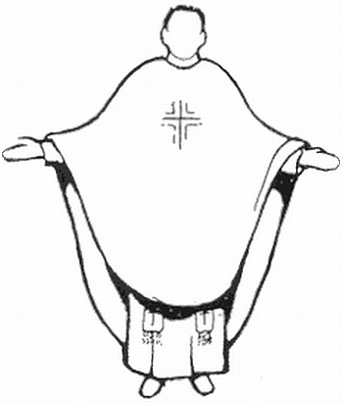
Sur la ligne du temps de la page 5, colorie aussi en vert les 2 segments représentant les 2 parties du temps ordinaire !

3.3. Des cycles de trois ans.

La lecture de la Parole constitue une nourriture importante pour la foi du chrétien.
Mais la Bible est grande, elle est toute une bibliothèque à elle seule, et pour la découvrir, une année ne suffit pas. En 1970, l’Eglise a décidé de répartir sa lecture sur trois ans : des années que l’on appelle pour les reconnaître année A, année B et année C.

Ainsi, en ce qui concerne la lecture des Evangiles,
Informe-toi pour compléter le tableau ci-dessous…
Qu’en est-il de l’évangile de Jean ? Quand le lit-on ?
Relie chaque évangéliste à son symbole.

Au cours de l’année, | on découvre surtout…
A | l’évangile de saint …………… | ● | ● | 
B | l’évangile de saint …………… | ● | ● | 
C | l’évangile de saint …………… | ● | ● | 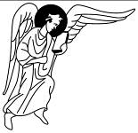
Et ………………………… ? | l’évangile de saint Jean | ● | ● | 

Renseigne-toi et entoure la bonne réponse parmi les trois propositions suivantes :

Le 2 décembre 2007, les chrétiens entreront dans l’année A ? B ? C ?

Une dernière tâche encore : dans le calendrier fourni précédemment, colorie en vert la case « couleur liturgique » prévue pour chaque dimanche.
Annexes :

- Pour un calendrier complet de l’année liturgique, voir http://www.missa.org/calendrier_liturgique_03_15.php ou http://www.snpls.cef.fr/IMG/pdf/diman_08.pdf
- Pour une explication en vidéo de la couleur verte, voir http://www.jds.tv/html/main.php.
Taper « couleur verte » dans la fenêtre « Rechercher une vidéo ».
Sur la nouvelle page qui s’ouvre cliquer sur le lien « Visionner ».

Quelques autres exemples de symboles pour vous aider à illustrer la 3e colonne du tableau proposé à la page 6.

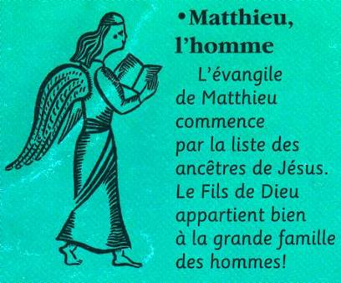 | 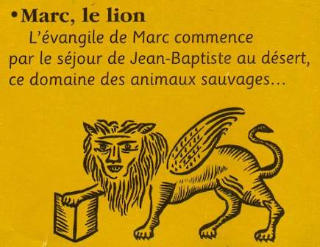 | 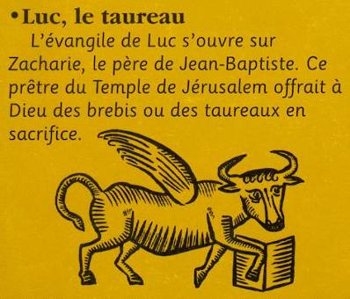
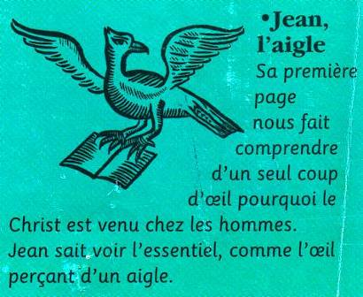 | 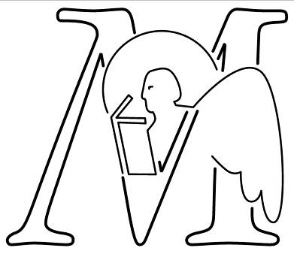 | 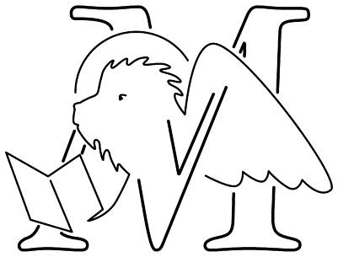
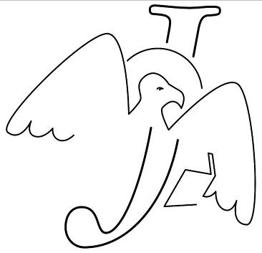
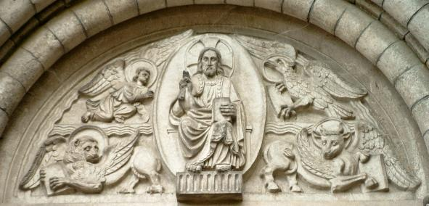
Détail du tympan de l’église de Lombise (Diocèse de Tournai)

